会议遗漏问题记录（2020-10-16 壁仞-清华图计算）

# 文章讨论

1. 下图对应的Application的结构全面性以及层次性，更全面表述（比如：加入数据规模大小，任务类型，数据集特性、benchmark等信息），为后续survey做准备

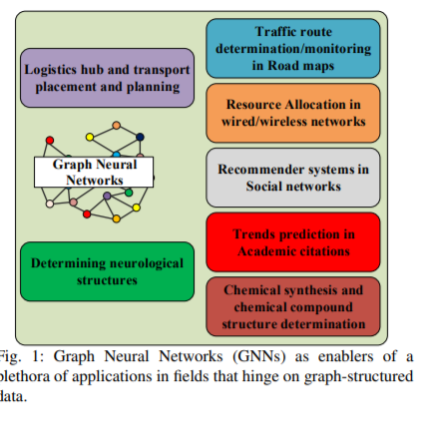

1. 对于训练算法的survey，不同的训练方法有哪些算法，各个训练方法适用的算法模型、应用场景是什么？
2. 调研precoding的具体方法与策略，如量化、降维、采样以及确定初始点
3. 调研唐老师提到的帝国理工 relational相关的工作
4. Fig 5的几个缺陷：连接边只是代表有引用的关系，不一定具有十分紧密的关联，边应该加权重，能否提供一些面向未来发展的预测
5. 能否仿照Fig 8做一些system、accelerator方面类似的图
6. 将TABLE VII 框架总结与系统总结区分开，分别进行汇总
7. 完善架构的统计对比表格，有一些更detail的总结，把架构设计的每一个点单独列成一列（比如是否做了预处理，是否有流水线，是否做到了负载均衡等）。

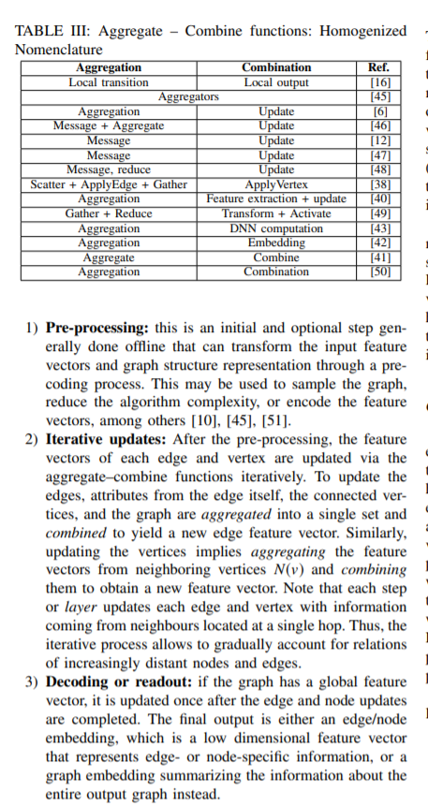

1. 如下图，是否可以基于现有的架构写一篇文章（唐）？这些文章要包含一些更insight的内容（国浩）。

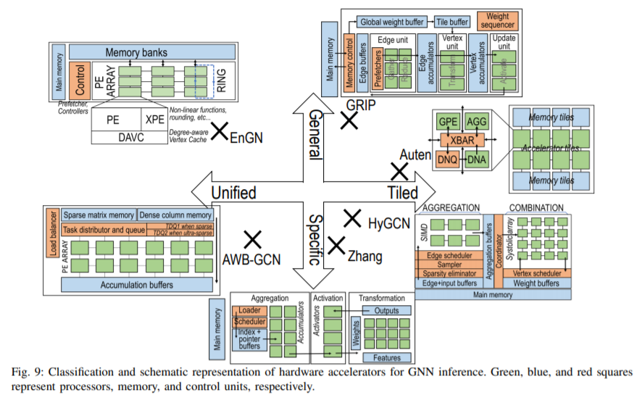

1. 通用的GNN的大规模（比如：多GPU）的训练，为什么工作比较少？有没有相关的系统层面的工作。

# Benchmark PPT

1. 除了OGB/南洋理工大学/MLPerf这些数据集，有没有其他的benchmark？这些banchmark对应的model+数据集是怎样的？